1. Firavun'un ısrarı
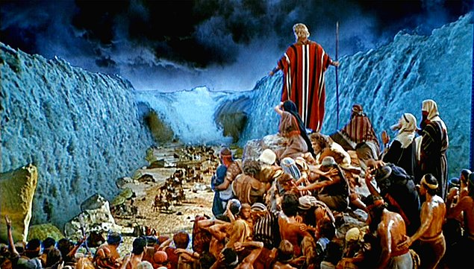
Denizi ortadan ikiye yaran adamı kovalamaya kalkışmak kadar büyük şaşkınlık düşünemiyorum ben. Adam daha ne yapacak ki gözün korkacak? Denizi yarmaktan öte başka ne var ki hala adamın peşini bırakmıyorsun? Neyin hırsını, neyin kafasını yaşıyorsun gerçekten anlamak güç. Altında at arabası ile, denizi yarmış insanın peşinden gözünü kırpmadan deniz dibine arabanı sürmek... Allah akıl fikir versin. Adam denizi yarmış yahu, de-ni-zi! Yani o adamın süper güçlerinin olduğunu anlamak, peşini bırakmak için daha ne olmasını bekliyorsun? Gökyüzünü kafana mı geçirsin.

2. Hitler'in çizimlerini beğenmeyen resim hocası
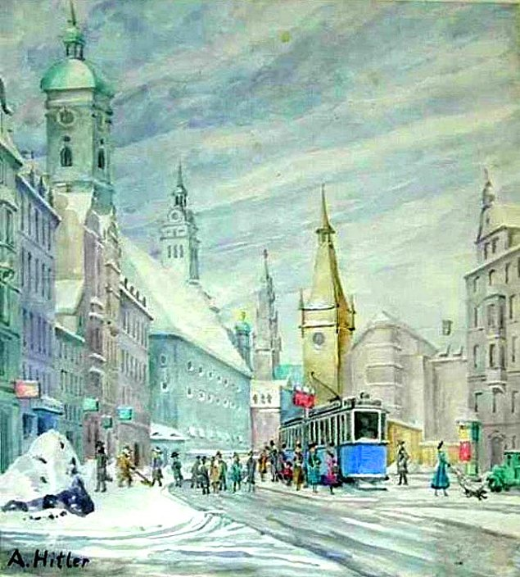
Hitler'i güzel sanatlar fakültesine kabul etmeyen adam, acaba Hitler Polonya'ya girdiğinde, çalışma kampları, gaz odaları yaptığında ne düşündü gerçekten merak ediyorum. Yani elit zevkin uğruna, elediğin adam dünyanın altını üstüne getirdi, sen evinde, okulunda rahat rahat resim yapabildin mi? Kaldı ki adamın yaptığı resimlere de baktım, yani okula kabul etsen kimse sana "niye yaptın bunu?" demez ama olur mu, sen en iyi sanat bilgisine sahipsin ya!? Kim bilir seni kim alıp da hoca yaptı o fakülteye.

3. Moğollar'ın Orta Asya tutkusu
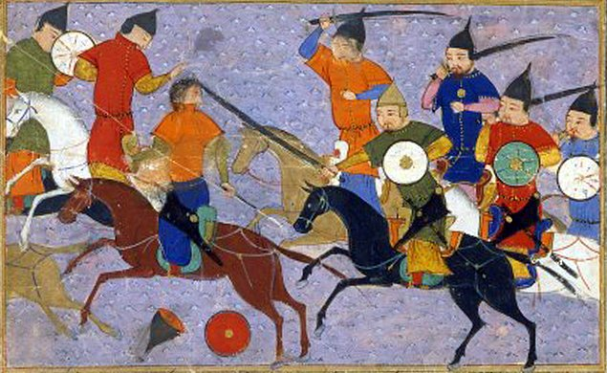
Sen taa Orta Asya'nın bozkırlarında İzmir sınırına kadar gel, sonra oradan gerisin geriye dönüp Orta Asya'ya geri git. Yahu bir insan Ege'yi görüp de nasıl tekrar Orta Asya'ya geri döner? Yani seni orada çeken ne var? Bugün olsa bir ihtimal bu kararını anlayabilirim de o zamanlarda zaten çadırda, göçebe yaşıyorsun, yani herhangi bir toprakla tam bağ kuramamışsın, kalkıp kilometrelerce yol tepip, aylarını harcayarak Ege'ye kadar gelmişsin, Orta Asya'da düzlük alan çok desen eminim ki o zamanlar Ege bölgesi de alabildiğine düzlüktür. Yani sırf denizler kıyıya dik uzanıyor diye mi yaptın bunu? Terazinin bir kefesine Ege'yi diğerine Orta Asya bozkırlarını koyuyorum da her defasında aklına şaşıyorum Moğol!

4. Bir şaka uğruna...
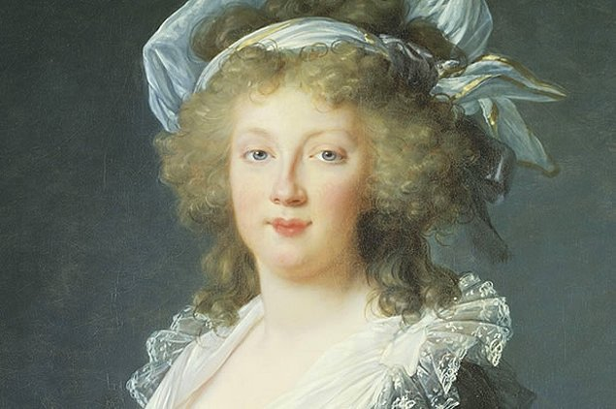
Fransa kraliçesi Marie Antoinette'in halkla billur geçercesine sarf ettiği iddia edilen sözdür. Açlıktan isyan eden halk ekmek bulamıyorsa pasta yesindir, bunu da Marie Antoinette mi söylesin canım? Bu lafın üzerine Marie ablamız giyotin ile idam edilmiştir. Ben eminim ki bu lafı saf niyetle söylemiştir kendisi. Yani amacı dalga geçmek değildir, zira kendisi ekmek olmadığı günlerde pasta yemiştir, bu ona o kadar doğal geliyordur ki, pasta yemek varken ekmek yok diye açlıktan ölen insanlar ona tuhaf gelmiştir. En azından giyotinin bıçağı inmeden hemen önce umarım bunları düşünecek fırsatı olmuştur.

5. Pearl Harbor baskını çıkışı
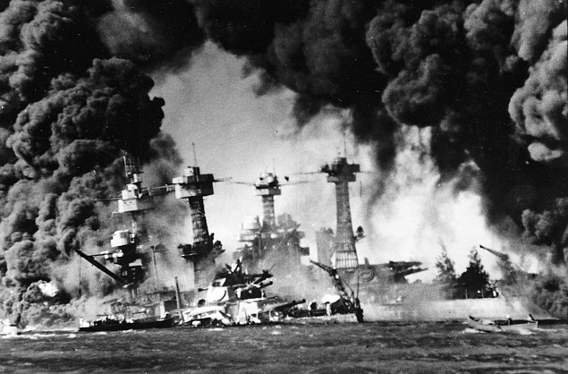
Akıllı millet olarak bildiğimiz Japonların gözleri dönünce ne kadar salakça davranabileceklerine bir örnektir. Yani sen süper bir savaş çıkarıyorsun, sürekli ilerliyorsun, kazanıyorsun yani savaşı ama hop Amerikan üssünü bombalıyor, Amerika'nın da savaşa girmesine sebep oluyor ve 1945 yılındaki atom bombası faciaları ile birlikte yenilgiyi de tatmış oluyorsun. Ne gereği vardı? Pearl Harbor baskınının yapmasaydın ne olurdu yani? Sürekli yeni cepheler açmanın ne gereği vardı? Belki tarih boyunca yapılmış en büyük salaklıklardan birisidir Pearl Harbor baskını.

6. Mohaç Meydan Muharebesi'ndeki dahice zincir fikri
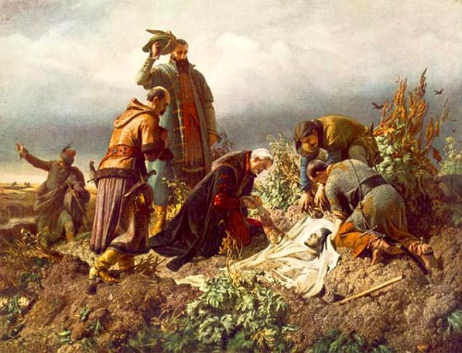
Mohaç savaşı öncesinde Macar kralı, Osmanlı saflarına hücum ettiğinde herkesi ezip geçmesi için süvarileri zincir ile birbirine bağlamıştır. Ama Osmanlı askerleri atlardan bir kaçının ayağını kestiğinde diğer atların da dengesi bozulmuş ve hepsi yere yıkılmıştır. Böylece tüm süvariler kılıçtan geçirilmiştir. Yani koskoca kral olmuşsun ama süvarileri zincirle bağladığında birinin ölmesi halinde bunun hepsini etkileyeceğini hesap edememek gerçekten ayır bir kafa güzelliği olsa gerek. Nihayetinde kaçayım derken üstündeki yüzlerce kiloluk zırhın seni nehirde boğabileceğini de hesap edemeyen birisin, fazla da üstüne gelmemek lazım belli ki.

7. Öksürüyor musun?
Tamam mavi ilacı bulan firma da kalp ilacı bulmak üzere yola çıkmış, olayın vardığı noktayı görünce dümen kırmış ve ilk ereksiyon ilacını bulmuş, bu işten de iyi para kazanmıştır, hala da kazanıyor. Ama sen öksürük tedavisi için yola çıkıp Eroini nasıl buldun be arkadaşım? Hadi kalp ilacı damarları genişletiyor ve penise giden damarlar genişleyince kan akışı fazla oluyor falan, bir mantığı var yani. Ama eroin ile öksürük şurubu arasında nasıl bir bağlantı kurdun? Bunun reklamını yaptın, bir sürü insanın kanına girdin. Ardından sorunlu olduğunu görünce neden yok etmedin? Sinsi gibi yapıp sattın mı nedir. Neyse, çok fazla söze gerek yok, öksürük şurubu bulduk diye millete eroin pazarlamak gerçekten kolay iş değil.

8. Turan taktiğini bir türlü anlayamamak
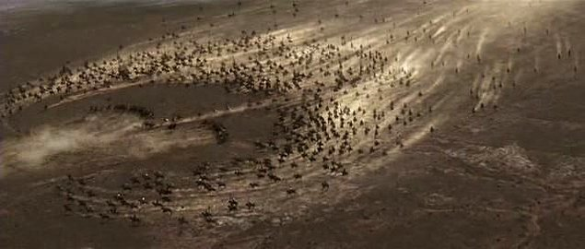
Turan taktiği çok basit aslında, kanatlarda adamların var, ortada da adamların var. Savaş başlayınca bir süre sonra ortadakiler kaçmaya başlıyor, düşman bunu görünce coşup kovalamaya başlıyor, ardından kanattaki askerler düşmanı çembere almaya başlıyor, o sırada orta kısımdakiler de geri dönüyor ve çemberi kapatıp düşmanı ortada telef ediyor. Bunu lisan-ı münasip ile anlatsan ilkokul 3. sınıf öğrencisi bile anlar ama gel gör ki yıllarca Osmanlı ile savaşan ülkeler bunu çözememiş, her defasında ortada sap gibi kalıp kıyıma uğramıştır. Yahu anla artık adam kaçmıyor, seni tongaya düşürecek, hem kanatlardaki askerleri biriniz de mi görmedi? Bunların burada ne işi var diye sormak birinizin bile aklına gelmedi mi? Siz Avrupa'da bugünkü medeniyete nasıl ulaştınız bu zeka ile cidden merak ediyorum.

9. Truva Atı kerizliği
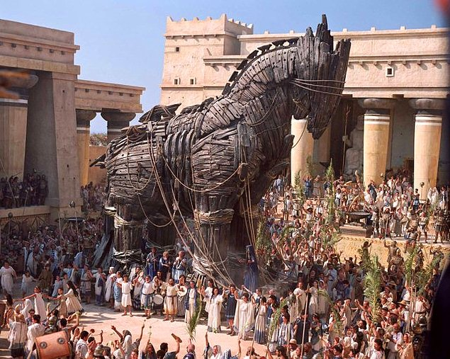
Yani yeni savaş kazanmışsın, aferin düşmanı püskürtmüşsün. Kutluyorsun bunu çılgınca ama bir de bakıyorsun kapının önünde devasa bir at!! Yahu insan bir düşünür, içine yüzlerce adamın girebileceği bu at da neyin nesi diye. Savaş yeni bitmiş, ortada hiç düşman askeri kalmamış, bunlar nerede acaba diye bir kafa yorar insan. Bu bana tanrıların bir hediyesi demeden önce sağını solunu bir inceler, kapısı, girişi, çıkışı var mı diye bakar. Ama yok, sen yüce kralsın ya tanrılar hemen sana at heykeli yapıp hediye etti. Yahu tanrın sana zafer hediye etmiş, bir de niye "at" versin? Bu kadar zafer sarhoşu olursan işte böyle tuzaklara düşersin. Ama kabahat yine de sende değil, hiç mi askeri uzmanın, danışmanın, vezirin yoktu? Bugün biri benim evimin önüne kutu koysa bomba imha ekibini çağırıyorum, sen tut koskoca atı şehre al, cidden yazık.

Tarihteki büyük hatalar

Kimi hatalar veya gaflar yarattığı sonuçların büyüklüğü itibariyle tarihteki yerini almıştır. İşte tarihe geçen bu büyük yanlışlardan birkaçı...

    - 1
    - 20
  - Tarihteki büyük hatalar

    - facebook
    - twitter
    - googleplus
    - pinterest
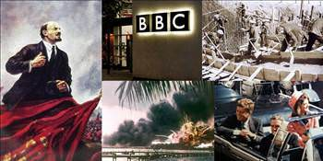
Kimi hatalar veya gaflar yarattığı sonuçların büyüklüğü itibariyle tarihteki yerini almıştır. İşte tarihe geçen bu büyük yanlışlardan birkaçı...

    - 2
    - 20
  - Tarihteki büyük hatalar

    - facebook
    - twitter
    - googleplus
    - pinterest
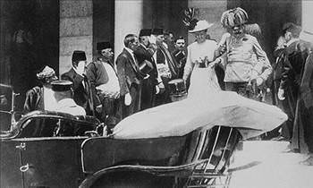
HATALAR ÜST ÜSTE GELİNCE
1. Dünya Savaşı’na neden olan Avusturya Prensi Ferdinand’ın öldürülmesi, Bosna’da şoförünün yanlış sokağa girmesi yüzünden gerçekleşti. 1914 yılında Saraybosna’yı ziyaret eden Arşidük Ferdinand’a Bosna’daki sırp terörist grupları pusu kurmuştu.

    - 3
    - 20
  - Tarihteki büyük hatalar

    - facebook
    - twitter
    - googleplus
    - pinterest
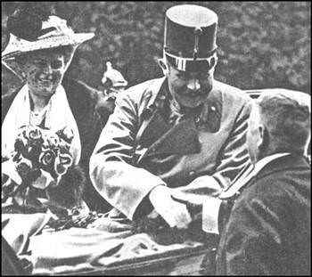
Saraybosna’da Ferdinand’ın arabasının izleyeceği yolun haritasını elde eden teröristlerin, prens ve eşinin bulunduğu konvoya yaptıkları bombalı saldırı sonuçsuz kaldı. Gezi sırasında Ferdinand’ın şoförü yolu karıştırarak yanlış bir sokağa girdi.

    - 4
    - 20
  - Tarihteki büyük hatalar

    - facebook
    - twitter
    - googleplus
    - pinterest
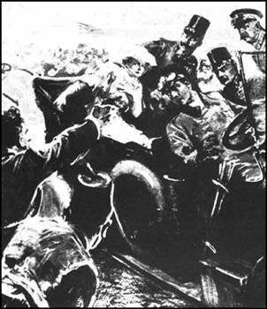
Hatasını fark ederek geri dönmek istedi ancak yine kendisine yanlış bilgi verilmesi nedeniyle yanlış bir sokakta bekleyen terörist, Ferdinand’ın bulunduğu arabayı görünce silahındaki tüm mermileri boşaltarak prensi öldürdü.

    - 5
    - 20
  - Tarihteki büyük hatalar

    - facebook
    - twitter
    - googleplus
    - pinterest
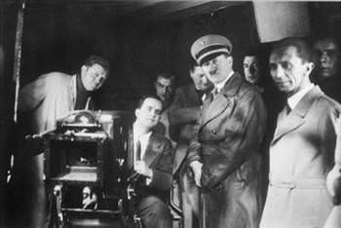
DELİL OLAN FİLMLER
Hitler’in Nazi propagandasına destek olması ve gelecek kuşakların faydalanması için fabrikalar ile eğitim ve toplama kamplarında çektirdiği filmler, 2. Dünya Savaşı’ndan sonra Nazi savaş suçlularını yargılamak üzere Almanya’nın Nürmberg şehrinde başlayan uluslararası mahkemesinde Nazilerin aleyhine delil olarak kullanıldı.

    - 6
    - 20
  - Tarihteki büyük hatalar

    - facebook
    - twitter
    - googleplus
    - pinterest
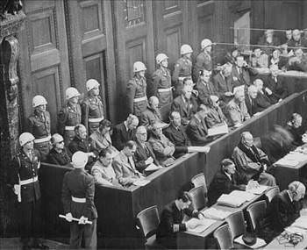
Hitler ve Goebbels’in sinemaya ilgileri sayesinde Nazilerin yaptıkları ve toplama kampları filmlerinde delil olabilecek bir çok unsur ortaya çıktı. Duruşmaların sonunda, 12 Nazi subayı ölüme mahkum edilirken 9’u hapse gönderildi. Daha alt düzeydeki askerler ve gardiyanların davalarından da 24 idam ve 128 hapis kararı çıktı.

    - 7
    - 20
  - Tarihteki büyük hatalar

    - facebook
    - twitter
    - googleplus
    - pinterest
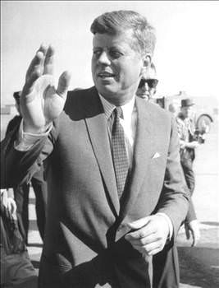
KENNEDY’NİN TALİMATI
ABD’nin 35. Başkanı John Fitzgerald Kennedy’nin korumalarına verdiği “uzak koruma” talimatı, ABD gizli servisinin de buna boyun eğmesi, kendisine hazırlanan suikastin gerçekleşmesine neden oldu.

    - 8
    - 20
  - Tarihteki büyük hatalar

    - facebook
    - twitter
    - googleplus
    - pinterest
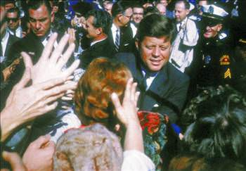
Halkla daha yakın olmayı ve başkanla halkı birbirinden ayıran bazı geleneksel engelleri kaldırmayı amaçlayan Kennedy, 22 Kasım 1963 yılında Dallas’a yaptığı gezide korumalarına, yakın koruma yapmamaları ve otomobilinin etrafından uzaklaşmaları talimatını verdi.

    - 9
    - 20
  - Tarihteki büyük hatalar

    - facebook
    - twitter
    - googleplus
    - pinterest
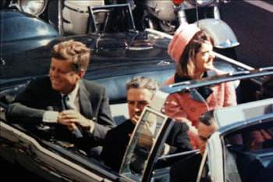
Kennedy, bu talimatıyla kendi ölümünü de kolaylaştırmış oldu. Ajanlar yakın koruma görevinde olsaydı, nişancının görüş alanını engelleyebilir ya da başkanın vurulmasının hemen ardından hızla gelişen ölümcül sonuçları engelleyecek önlemleri alabilirlerdi.

    - 10
    - 20
  - Tarihteki büyük hatalar

    - facebook
    - twitter
    - googleplus
    - pinterest
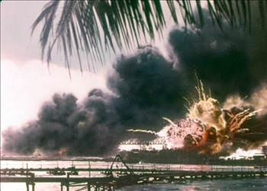
ANONSA İNANMAYINCA 2 BİN KİŞİ ÖLDÜ
Pearl Harbor yönetiminin, iki radar operatörünün uyarısına kulak asmaması, 2 binden fazla kişinin öldüğü tarihi Pearl Harbor baskını ile sonuçlandı. 1941 yılında Japonların öncelikle Singapur’a saldırmasını bekleyen ABD yönetimi, Ohau’da üslenmiş iki Amerikan radar operatörünün 2 Aralık’ta bir Japon saldırı gücünün yaklaştığını bildirdiğinde bunun yanlış istihbarat olduğunu zannetti.

    - 11
    - 20
  - Tarihteki büyük hatalar

    - facebook
    - twitter
    - googleplus
    - pinterest
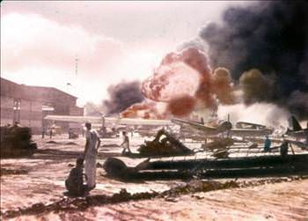
Japonların, 6 uçak gemisi ve 432 uçakla Pearl Harbor’a yaptıkları baskın sonucu 2 binden fazla kişi ölürken, Oahu’daki Amerikan uçakları, sekiz savaş gemisi, üç destroyer, üç keşif gemisi imha edildi. Amerikan donanmasının ciddi zarar gördüğü saldırı, Roosevelt’in deyimiyle “daima utanç içinde hatırlanacak bir gün” olarak kaldı.

    - 12
    - 20
  - Tarihteki büyük hatalar

    - facebook
    - twitter
    - googleplus
    - pinterest

BBC’NİN YOK OLAN ARŞİVİ
Dünyaca ünlü İngiliz yayın kuruluşu BBC arşivindeki müzik ve yayın tarihinin paha biçilmez eserleri, bir bürokratın talihsiz bir talimatı yüzünden yok oldu. BBC’nin ekonomik olarak sıkıntılı olduğu 1967 yılında adı bilinmeyen bir bürokrat, depolarda bulunan ses ve video kasetlerinin silinerek yeniden kullanılması talimatını verdi.

    - 13
    - 20
  - Tarihteki büyük hatalar

    - facebook
    - twitter
    - googleplus
    - pinterest
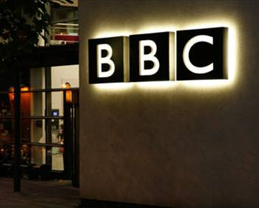
1978’e gelindiğinde bir çok program, kopyası alınmadan yok edilmişti. Yayın kuruluşu bu tarihi hatayı far kedince, nelerin yok edildiğini saptamak ve dünyanın her yerindeki yabancı yayın kurumları ve koleksiyonculardan kendi orijinal programlarının kopyalarını bulmak için uğraşmaya başladı.

    - 14
    - 20
  - Tarihteki büyük hatalar

    - facebook
    - twitter
    - googleplus
    - pinterest
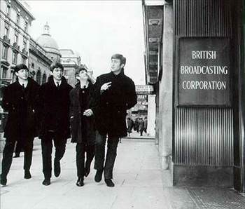
Kaybedilen hazinelerin ancak çok azının kopyası bulunabildi. Kaybolanlar arasında Beatles’ın ilk konserleri, önemli dramalar, belgeseller ve tarihsel spor programları yer alıyordu.

    - 15
    - 20
  - Tarihteki büyük hatalar

    - facebook
    - twitter
    - googleplus
    - pinterest
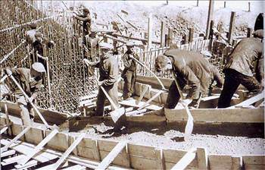
İŞE YARAMAYAN DUVAR
Almanların 2. Dünya Savaşı’nda Fransızların ünlü Maginot Hattı’na özenerek müttefiklere karşı yaptırdığı Berlin Duvarı, fiyaskoyla sonuçlandı.

    - 16
    - 20
  - Tarihteki büyük hatalar

    - facebook
    - twitter
    - googleplus
    - pinterest
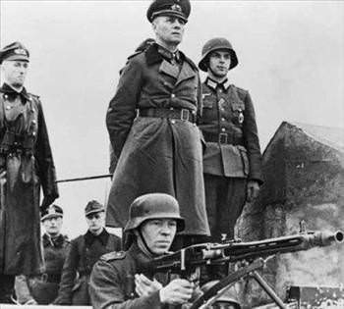
Ünlü Nazi taktik ustası Rommel’in başkanlığında müttefiklere karşı milyarlarca dolar karşılığında binlerce ton çelik harcanarak yaptırılan Berlin Duvarı, Alman savunmasında hiç işe yaramadı ve Normandiya çıkarmasının ardından Almanlar müttefik güçler karşısında başarısız oldu.

    - 17
    - 20
  - Tarihteki büyük hatalar

    - facebook
    - twitter
    - googleplus
    - pinterest
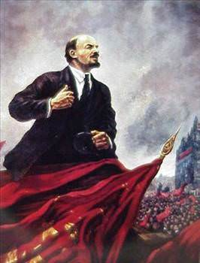
LENİN’İ KÜÇÜMSEYİNCE...
20. yüzyıl başlarında Rusya’dan sürülen Vladimir İlyiç Lenin, 1917 yılında Çar’ın devrilmesinden sonra devrim için 20 yıldır yaptığı planı gerçekleştirmek amacıyla İsviçre’den Rusya’ya gitmek istiyordu. Bunun için bir Alman bakandan yardım isteyen Lenin, Rusya’da yapacağı ihtilal sonucu Rusya’yı savaştan çekeceğini söyledi.

    - 18
    - 20
  - Tarihteki büyük hatalar

    - facebook
    - twitter
    - googleplus
    - pinterest
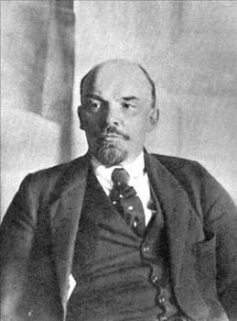
Bolşevikleri bir tehlike olarak görmeyen Alman yetkililer bu planı destekleyerek, Lenin ve beraberindeki 18 kişiyi bir trenle gizlice Almanya’dan geçirerek Rusya’ya ulaşmasını sağladı.

    - 19
    - 20
  - Tarihteki büyük hatalar

    - facebook
    - twitter
    - googleplus
    - pinterest
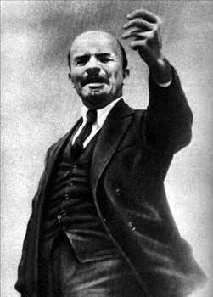
Alman Bakan ve projeyi onaylayan askeri danışmanlar Lenin’in de bir daha haber alınamayacağını, Rusya’daki karışıklık içinde kısa zamanda öleceğini düşünüyordu. Ancak daha sonra Churchill’in deyimiyle “Almanya, Rusya’ya en etkili silahı sundu: Lenin’i mühürlü bir tren içinde İsviçre’den Rusya’ya yolladı.”

    - 20
    - 20
  - Tarihteki büyük hatalar

    - facebook
    - twitter
    - gplus
    - pinterest
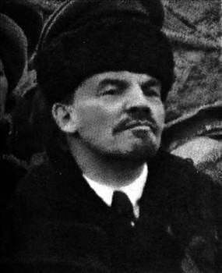
1918 yazının başlarında Alman hükümeti kendi yarattığı canavar konusunda endişelenmeye başladı. Bir süre sonra da Almanlar için en büyük korku, Batı’daki müttefik güçler değil Rusya’dan gelen komünizm tehdidiydi.
Kaynak:
Tarihte Büyük Fiyaskolar
William R. Forstchen & Bill Fawcett
Aykırı Yayınevi

DÜNYA TARİHİNDE YAPILAN EN BÜYÜK 25 HATA
298
PAYLAŞIM
FacebookTwitter
Bu gün işinizde, sosyal hayatınızda veya okulda işlerinizi ne kadar berbat etmiş olursanız olun, 1788’de kendi kendisine saldırıp 10,000 kişi öldüren Avusturya ordusu kadar olamazsınız. Bir iş yeri veya bir kişi tarafından reddedildiyseniz üzülmeyin, efsane Beatles grubu da bir plak firması tarafından beğenilmeyip reddedilmişti. Ya da bir yere başvurdunuz ve başvurunuz mu kabul olmadı? Harry Potter kitabı tam 12 yayın evi tarafından kabul görmemişti.
İşte tarih sayfalarında yerini alan en büyük 25 hata…
25- NASA Ay’a ayak basılma anının kayıtlarını kaybediyor. Bu sebeple Ay’a iniş ile ilgili hiç bir video kaydı bulunamamaktadır. Olay böyle bilinse de Ay’a iniş yapmanın zaten montaj olduğu ve görüntülerde bir çok fark edilebilir hata olması sebebiyle görüntülerin kasıtlı olarak ortadan kaybolduğu da daha inandırıcı olan bir başka inanıştır.
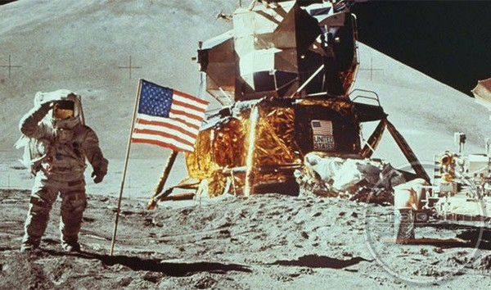
24- Yapımı 177 yıl süren Pisa Kulesi yana doğru yatmıştır. Bu yatış ise 10 yıllık süreçte gerçekleşmiştir.
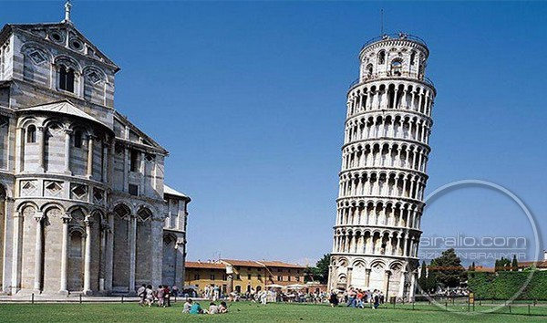
23- Titanik’de yeterince kurtarma botu olmamasının nedeni, Titanik’in “Batırılamaz Gemi” olarak bilinmesiydi. Ama battı…
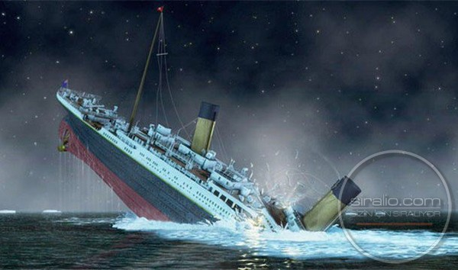
22- Decca Records firması Beatles grubunun albümünü “Bu albüm satmaz” gerekçesi ile reddetmiştir. Albüm satış rekorları kırmıştır.
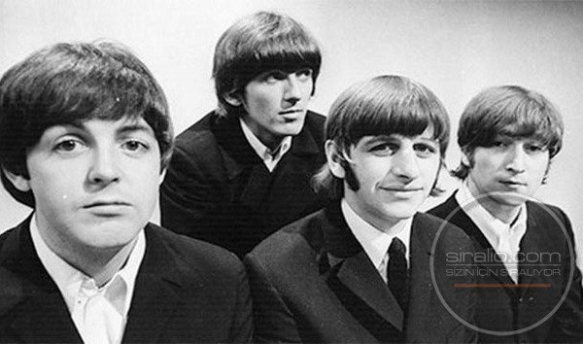
21- NASA, Mars için yaptığı bir uyduyu kaybetmiştir. Çünkü çalışan ekibin yarısı metrik sistemde diğer yarısı ise İngiliz ölçü birimleri ile çalışmıştır.
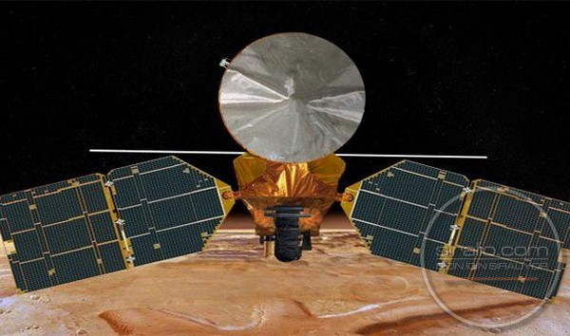
20- Napolyon Rusya’yı kışın işgal edebileceğine inanıyordu ve bir sefer düzenledi. Bu seferde büyük bir yenilgi aldı ve bu mağlubiyet Napolyon için bir dönüm noktası oldu. Böylece Napolyon hegamonyası çökmeye başladı başladı.
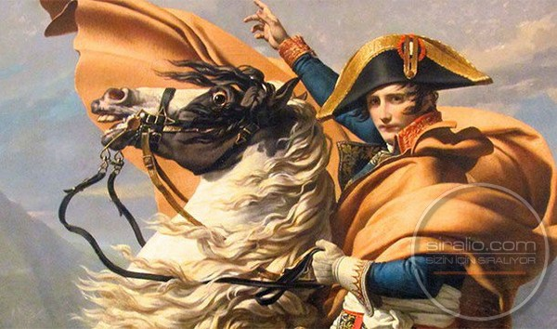
19- Hitler Napolyon’dan daha iyisini yapacağına inanıyordu ve o da Rusya’ya yürüdü. Sonuç; O da başarısız oldu.
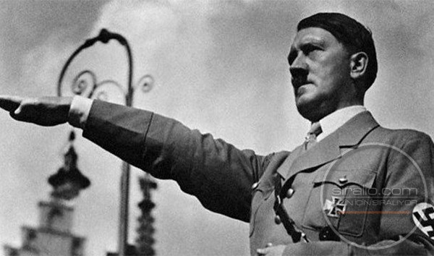
18- Persler Cengiz Han’ın elçisinin kafasını kesip bedenini tekrar kendisine gönderdiler. Yani yenilmez Cengiz Han’ın ve Moğolların tüm Öfkesini üzerlerine çektiler. (Tarihin en acımasız liderlerindendir)
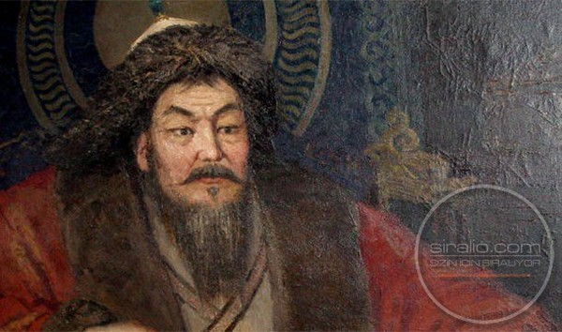
17- Hollandalılar, Avustralya’yı İngilizler’den 100 yıl önce keşfediyorlar fakat verimsiz bir çöl diyerek bu toprakları görmezden geliyorlar.
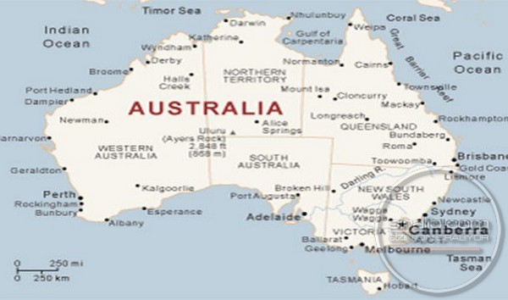
16- Rusya Alaska’yı gereksiz bir tundra olduğu gerekçesi ile 1000 metre karesini yarım sentten Amerika’ya satmıştır.
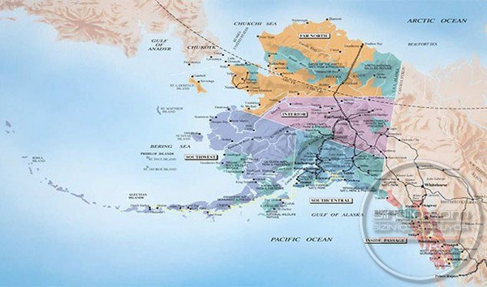
15- İnka imparatoru Atahualpa, İspanyol işgalci Fransisco Pizarro ile görüşmeyi kabul ediyor. Bu görüşme sırada esir düşerek 80,000 askerlik ordusunun 200-250 kişilik Pizzrro’nun ordusuna yenilmesine neden oluyor. İmparatorluk bu savaş sonunda yıkılıyor ve Atahualpa bu hata sonucunda İnka’nın son imparatoru olarak tarihe adını yazdırıyor.
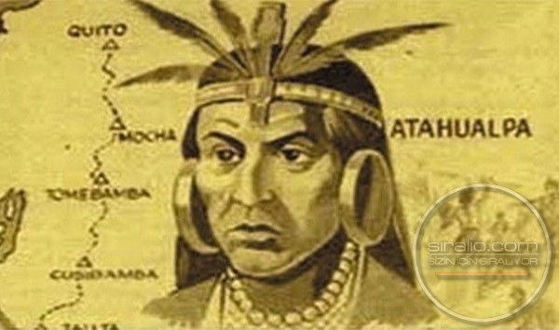
14- Truva Atı hikayesini bilmeyen yoktur. Savaştan geri çekilen Agamemnon’un at şeklindeki dev hediyenin içerisindeki saklanan ordu, yıkılmaz denen Truva’nın sonu olmuştur..
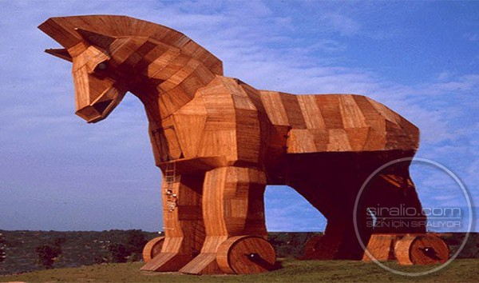
13- Hindenburg isimli zeplin içerisinde hidrojen gazı kullanmak, çok büyük felakete neden olmuştur.
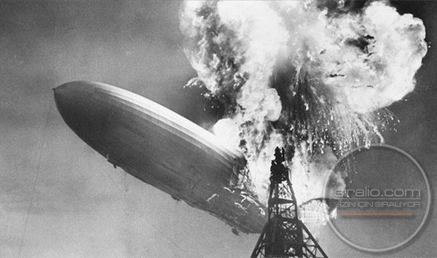
12- 1453’de İstanbul fethedilirken Bizanslıların açık unuttukları bir kapı. Hikayenin kalanını biliyoruz zaten.
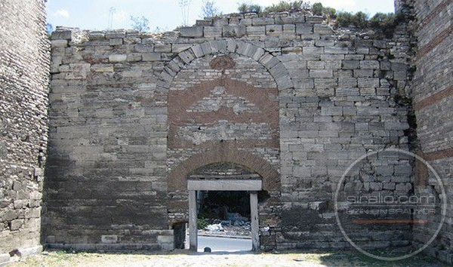
11- On dördüncü yüzyılda Çin’in tecrit politikası benimseyerek ordusuzlaşma kararı alıyor. Bunu yapmasalardı Moğol İstilaları olmayacaktı veya en azından saldırılara karşı kendilerini savunableceklerdi. Kim bilir belkide şu andaki Dünya dengeleri çok daha farklı olurdu.
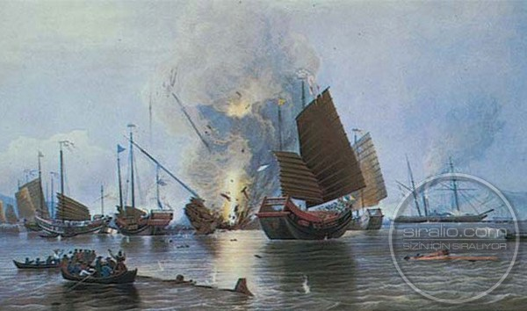
10- Arşidük Franz Ferdinand’ın şoförü yanlış yola girerek Ferdinand’ı tam olarak suikastçısının kucağına düşürmüştür ve bu şekilde 1.Dünya savaşı başlamıştır. Bu olay olmasaydı 2 adet Dünya Savaşı belki hiç bir zaman olmayacaktı.
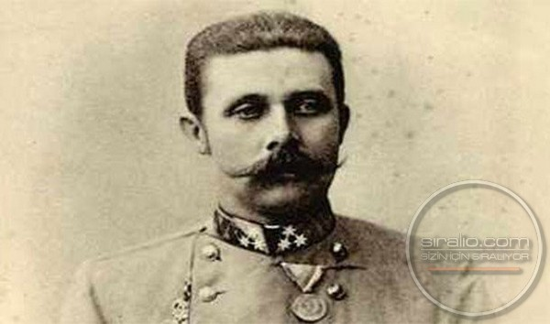
9- Japonlar Pearl Harbor’a saldırdıklarında hedefleri Amerikan uçak gemileriydi. Fakat saldırı esnasında Pearl Harbor’da bir tane bile uçak gemisi yoktu. İşler planladıkları gibi olsaydı belki de savaşın seyri ciddi ölçüde değişecekti.
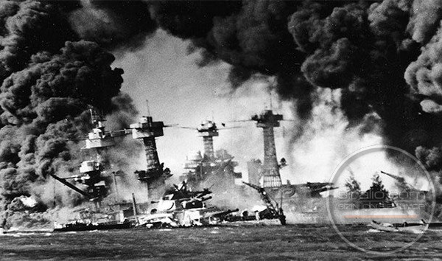
8- Hatalı inşa edilen dört reaktör Çernobil Nükleer Reaktör Kazasına sebebiyet verdi. Sonuçları günümüze kadar etki etmektedir.
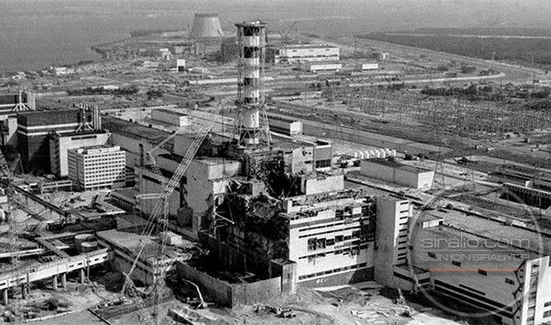
7- On iki yayın evi Harry Potter kitaplarını yayınlamayı reddetmiştir.
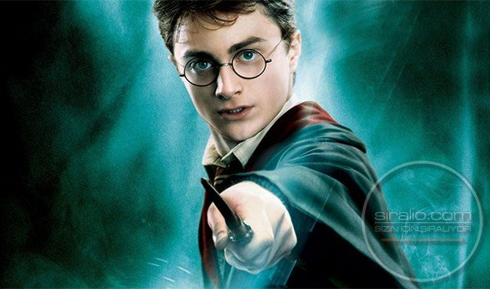
6- Büyük İskender kendisinden sonra bir lider ve mirasçı seçmediği için kurduğu devasa İmparatorluğun çöküşüne neden olmuştur.
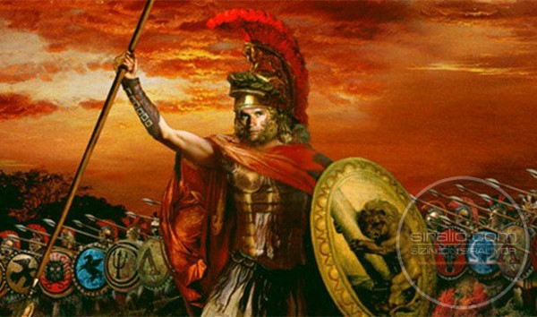
5- Kartacalıların devleti, ünlü komutanları Hannibal’ın gereğinden fazla başarılı olmasından dolayı siyasi anlamda kendisinden korkmuş ve ona Roma’ya saldırırken yeterli kuşatma malzemesi vermemiştir. Bu da Hannibal efsanesinin ve Kartacalıların sonunu hazırlamıştır.
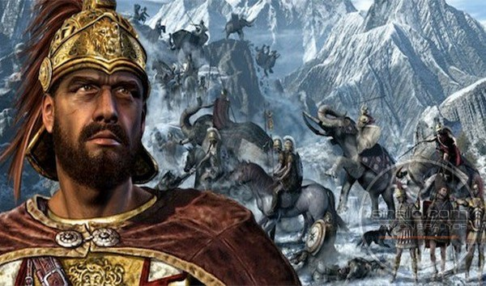
4- İskenderiye Kütüphanesini kimin yaktığı bilinmese de dünya üzerindeki en büyük bilgi kaybı olduğu apaçık ortadadır.
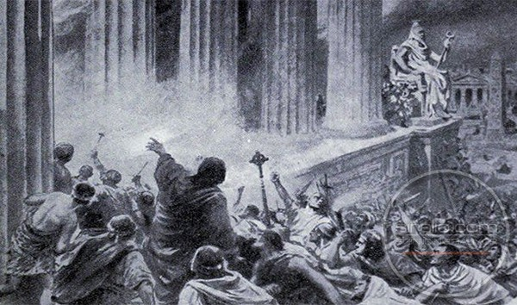
3- Amerika’nın fethinde Karayiplerin uzunca bir süre Güney Asya sanılması. Kızılderililere, Amerika’da “American Indian” (Çevrildiğinde Amerikan Hintlisi) denilmesi gibi bir çok kavram kargaşasını yanında getirmiştir.
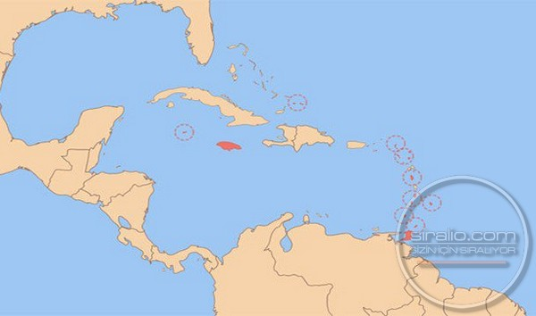
2- Roma Cumhuriyetini kurtarmak için Sezar’a yapılan suikast Roma Cumhuriyetinin sonu oldu.
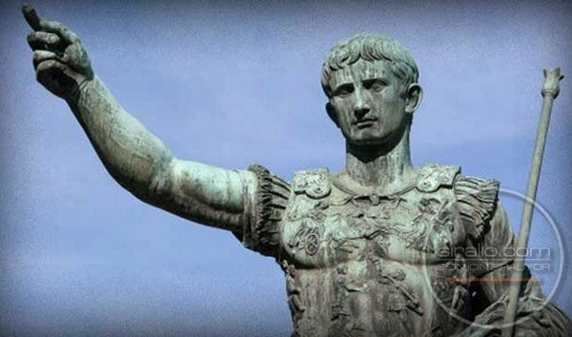
1- 1788 yılında Avusturya ordusu kazayla yine kendi ordusuna saldırıyor. Bilanço ise; 10,000 civarında ölü.

